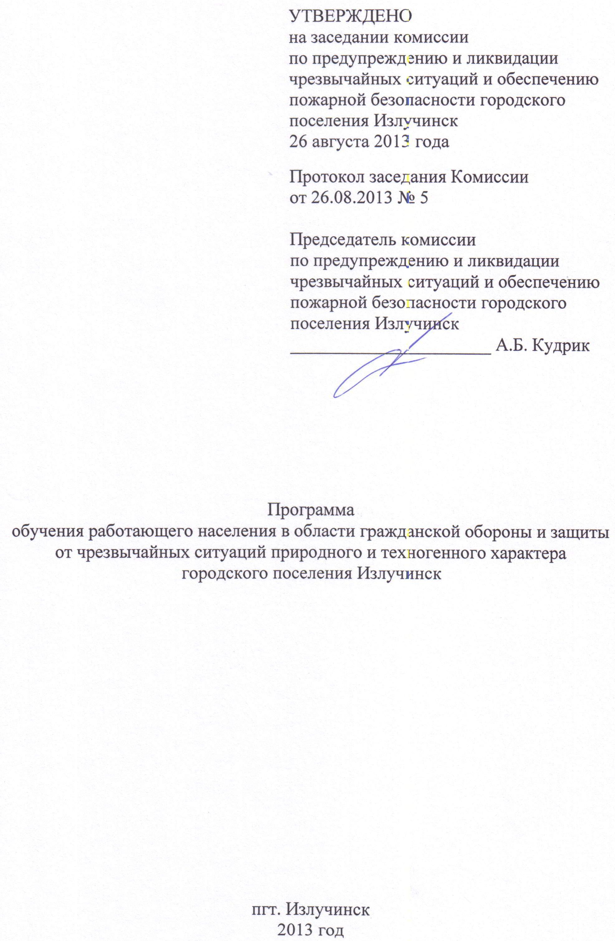
1. Общие положения.

1.1. Программа обучения работающего населения городского поселения Излучинск в области гражданской обороны и защиты от чрезвычайных ситуаций природного и техногенного характера (далее – Программа) является одним из элементов единой системы подготовки населения в области гражданской обороны и защиты от чрезвычайных ситуаций природного и техногенного характера.
1.2. Программа определяет основы организации и порядок обучения работающего населения в области гражданской обороны и защиты от чрезвычайных ситуаций природного и техногенного характера (далее – Работников организаций) в организациях, предприятиях, учреждениях независимо от организационно правовых форм собственности (далее – Организаций) в целях подготовки их к умелым действиям при угрозе и возникновении аварий, катастроф и стихийных бедствий, опасностей, возникающих при ведении военных действий или вследствие этих действий.
1.3. В Программе изложены организация и методика обучения Работников организаций, тематика, содержание занятий и расчет часов, а также требования к уровню знаний, умений и навыков работающего населения, прошедшего обучение.

2. Организация обучения

2.1. Обучение Работников организаций в области гражданской обороны и защиты от чрезвычайных ситуаций природного и техногенного характера организуется в соответствии с требованиями Федеральных законов от 21.12.1994 № 68-ФЗ «О защите населения и территорий от чрезвычайных ситуаций природного и техногенного характера», от 12.02.1998 № 28-ФЗ «О гражданской обороне», постановлений Правительства Российской Федерации от 02.11.2000 № 841 «Об утверждении положения об организации обучения населения в области гражданской обороны», от 04.09.2003 № 547 «О подготовке населения в области защиты от чрезвычайных ситуаций природного и техногенного характера», постановления администрации поселения от 23.09.2011 № 151 «О подготовке и обучении населения в области гражданской обороны и защиты от чрезвычайных ситуаций природного и техногенного характера» и осуществляется по месту работы.
2.2. Программа определяет базовое содержание подготовки Работников организаций в области гражданской обороны и защиты от чрезвычайных ситуаций природного и техногенного характера и рассчитана на 14 часов.
Знания, умения и навыки полученные при освоении Программы совершенствуются в ходе участия Работников организации в учениях и тренировках.
2.3. Обучение Работников организаций проводится по решению руководителя Организации, как правило, в рабочее время.
2.4. Для проведения занятий в Организациях приказом руководителя создаются учебные группы по цехам, участкам, отделениям, бригадам и другим структурным подразделениям. Состав группы не должен превышать 20-25 человек. Для проведения практических занятий решением руководителя занятия разрешается учебную группу делить на две или несколько подгрупп.
Занятия проводятся руководящим составом, инженерно-техническими работниками, начальниками цехов, участков, членами комиссий по чрезвычайным ситуациям, а также другими подготовленными лицами. Занятия по медицинским темам и по проблемам психологической подготовки проводят соответствующие специалисты.
Руководители учебных групп ежегодно назначаются приказом руководителя Организации. Они должны в первый год назначения, а в дальнейшем не реже 1 раза в 5 лет пройти подготовку в учебно-методических центрах по гражданской обороне и чрезвычайным ситуациям субъектов Российской Федерации или на курсах гражданской обороны муниципальных образований.
2.5. Занятия по темам 3, 4 и 6 проводятся в обстановке повседневной трудовой деятельности непосредственно в Организациях. Они должны прививать навыки действий работников по сигналам оповещения в различных условиях обстановки.
На всех занятиях следует использовать диапозитивы, учебные кинофильмы, видео- и аудиоматериалы.
2.6. Руководителям Организаций предоставляется право с учетом местных условий, специфики производства, особенностей и степени подготовленности обучаемых, а также других факторов корректировать расчет времени, отводимого на изучение отдельных тем Программы, уточнять формы и методы проведения занятий, а также их содержание, без сокращения общего количества часов, предусмотренного настоящей Программой. Эти изменения должны найти отражение в рабочих программах, разрабатываемых в Организациях.
2.7. Служба по организации общественной безопасности администрации городского поселения Излучинск оказывает организационную, техническую и методическую помощь руководителям учебных групп и осуществлять постоянный контроль за подготовкой и проведением занятий, о чем делаются соответствующие записи в журнале учета занятий.
2.8. В ходе занятий постоянное внимание должно уделяться психологической подготовке обучаемых, выработке у них уверенности в надежности и эффективности мероприятий гражданской обороны и единой государственной системы предупреждения и ликвидации чрезвычайных ситуаций, воспитанию стойкости, готовности выполнять обязанности в сложной обстановке, при высокой организованности и дисциплине.
2.9. В результате обучения Работники организаций должны:
знать:
основные требования руководящих документов по вопросам гражданской обороны (далее – ГО) и защиты населения в чрезвычайных ситуациях (далее – ЧС);
задачи, мероприятия и возможности ГО и единой государственной системы предупреждения и ликвидации ЧС (далее – РСЧС) в обеспечении безопасности граждан от опасностей, возникающих при ведении военных действий или вследствие этих действий и при ЧС;
основные принципы, средства и способы защиты от ЧС в мирное и военное времени, а также свои обязанности и правила поведения при их возникновении;
основные требования пожарной безопасности на рабочем месте и в быту;
уметь:
практически выполнять основные мероприятия защиты от опасностей, возникающих при ведении военных действий или вследствие этих действий, от ЧС природного и техногенного характера, а также в случае пожара;
четко действовать по сигналам оповещения;
адекватно действовать при угрозе и возникновении негативных и опасных факторов бытового характера;
пользоваться средствами коллективной и индивидуальной защиты, приборами радиационной и химической разведки;
проводить частичную санитарную обработку, а также в зависимости от профессиональных обязанностей дезактивацию, дегазацию и дезинфекцию сооружений, территории, техники, одежды и средств индивидуальной защиты (далее – СИЗ), ветеринарную обработку животных, необходимые агрохимические мероприятия;
оказывать первую медицинскую помощь в неотложных ситуациях.

3. Наименование тем, виды занятий и количество часов

№ тем | Наименование тем | Вид занятия | Кол-во часов
1. | Нормативно-правовое регулирование по подготовке к защите и по защите населения, материальных и культурных ценностей от опасностей военного характера, чрезвычайных ситуаций и пожаров | Лекция | 1
2. | Опасности, возникающие при ведении военных действий или вследствие этих действий, при чрезвычайных ситуациях и пожарах. Основные мероприятия по подготовке к защите и по защите населения от них. | Лекция | 2
3. | Действия работников организаций при угрозе и возникновении чрезвычайных ситуаций природного характера | Практическое занятие | 2
4. | Действия работников организаций в чрезвычайных ситуациях техногенного характера, а также при угрозе и совершении террористических актов | Практическое занятие | 3
5. | Действия работников организаций в условиях негативных и опасных факторов бытового характера | Семинар | 2
6. | Действия работников организаций при пожаре | Практическое занятие | 2
7. | Оказание первой медицинской помощи. Основы ухода за больными. | Практическое занятие | 2
 | Итого: |  | 14

4. Содержание тем занятий

Тема 1. Нормативно-правовое регулирование по подготовке к защите и по защите населения, материальных и культурных ценностей от опасностей военного характера, ЧС и пожаров.
Законодательство Российской Федерации в области ГО, защиты населения от ЧС природного и техногенного характера и обеспечения пожарной безопасности.
Права и обязанности граждан в области ГО, защиты от ЧС природного и техногенного характера и пожарной безопасности.
Структура, задачи, состав сил и средств ГО и РСЧС Организации, а также ведомственной пожарной охраны.

Тема 2. Опасности, возникающие при ведении военных действий или вследствие этих действий, при ЧС и пожарах. Основные мероприятия по подготовке к защите и по защите населения от них.
Опасности военного характера и присущие им особенности. Поражающие факторы ядерного, химического, бактериологического и обычного оружия.
Виды и характеристики источников ЧС. Поражающие факторы источников ЧС.
Виды пожаров и их поражающие факторы.
Оповещение. Действия населения при оповещении о ЧС в мирное время и об опасностях, возникающих при ведении военных действий или вследствие этих действий.
Эвакуация и рассредоточение. Защита населения путем эвакуации. Эвакуация и ее цели. Принципы и способы эвакуации. Эвакуационные органы. Порядок проведения эвакуации.
Организация инженерной защиты населения. Классификация защитных сооружений. Убежища и их основные элементы. Противорадиационные укрытия, их назначения и основные элементы. Укрытия простейшего типа и их устройство. Порядок заполнения защитных сооружений и пребывания в них.
Средства индивидуальной защиты органов дыхания (далее – СИЗОД). Гражданские фильтрующие противогазы. Их назначение, устройство и подбор. Детские фильтрующие противогазы. Их назначение, устройство и порядок применения. Условия применения дополнительных патронов к фильтрующим противогазам. Камеры защитные детские, их назначение, устройство и порядок применения. Назначение и устройство респираторов, правила пользования ими. Простейшие СИЗОД, их защитные свойства, порядок изготовления и пользования.
СИЗ кожи. Их назначение и классификация. Простейшие СИЗ кожи и их свойства. Элементы герметизации одежды при использовании ее в качестве средств защиты кожи.
Медицинские СИЗ. Содержание, назначение и порядок применения. Индивидуальные противохимические пакеты (далее – ИПХ). Назначение и порядок пользования ими.
Санитарная обработка людей. Частичная санитарная обработка, ее назначение и порядок проведения. Полная санитарная обработка, ее назначение и порядок проведения.
Повышение защитных свойств помещений от проникновения радиоактивных (далее – РВ), отравляющих (далее – ОВ) и аварийно химически опасных веществ (далее – АХОВ).
Защита продуктов питания, фуража и воды от заражения радиоактивными, ОВ и бактериальными средствами.
Организация защиты сельскохозяйственных животных и растений от заражения.

Тема 3. Действия Работников организаций при угрозе и возникновении ЧС природного характера.
Понятия об опасном природном явлении, стихийном бедствии и источниках ЧС природного характера. Классификация и характеристика ЧС природного характера.
Стихийные бедствия геофизического, геологического характера (землетрясения, извержение вулканов, оползни, сели, обвалы, лавины и др.). Их причины и последствия. Действия работников при оповещении о стихийных бедствиях геофизического и геологического характера, во время и после их возникновения.
Стихийные бедствия метеорологического характера (ураганы, бури, смерчи, метели, мороз и др.). Причины их возникновения и последствия. Действия Работников организаций при оповещении о стихийных бедствиях метеорологического характера, во время их возникновения и после окончания.
Стихийные бедствия гидрологического характера (наводнения, паводки и др.). Причины их возникновения и последствия. Действия Работников организации при оповещении о стихийных бедствиях гидрологического характера, во время их возникновения и после окончания.
Природные пожары (лесные и торфяные). Причины их возникновения и последствия. Предупреждение лесных и торфяных пожаров. Привлечение населения к борьбе с лесными пожарами. Действия Работников организации при возникновении лесных и торфяных пожаров.
Массовые инфекционные заболевания людей, сельскохозяйственных животных и растений. Основные пути передачи инфекции и их характеристика. Противоэпидемические и санитарно-гигиенические мероприятия в очаге бактериального заражения. Организация и проведение режимных и карантинных мероприятий. Особенности осуществления специфических противоэпизоотических и противоэпифитотических мероприятий.

Тема 4. Действия Работников организаций в ЧС техногенного характера, а также при угрозе совершения террористических актов.
Понятия об аварии и катастрофе. Классификация ЧС техногенного характера и их характеристика.
Радиационно-опасные объекты. Аварии с выбросом радиоактивных веществ и их последствия. Ионизирующее излучение. Доза облучения. Единицы измерения. Источники облучения населения. Основные зоны безопасности в период нормального функционирования радиационно-опасного объекта. Последствия радиационных аварий. Виды радиационного воздействия на людей и животных. Классификация возможных последствий облучения людей. Степени лучевой болезни. Однократное и многократное облучение организма человека и его последствия. Действия: при оповещении об аварии с выбросом РВ; при эвакуации; при нахождении в доме; при движении по зараженной местности. Соблюдение специального режима поведения при проживании на местности с повышенным радиационным фоном. Йодная профилактика, необходимость и порядок ее проведения.
Химически опасные объекты. Аварии с выбросом АХОВ и их последствия. Классификация АХОВ по характеру воздействия на организм человека. Характеристика наиболее распространенных АХОВ. Действия: при оповещении об аварии на химически опасном объекте; при эвакуации; при отсутствии возможности эвакуации; при выходе из зоны заражения. Неотложная помощь при поражении АХОВ.
Пожароопасные и взрывоопасные производства. Пожары и взрывы в жилых, общественных зданиях и на промышленных предприятиях. Общие сведения о пожарах и взрывах, их возникновении и развитии. Основные поражающие факторы пожара и взрыва. Предупреждение пожаров и взрывов. Действия при возникновении пожаров и взрывов. Особенности поведения людей при сильном задымлении, при загорании электроприборов. Действия человека, оказавшегося в завале после взрыва. Правила пользования первичными средствами пожаротушения.
Транспортные аварии. Аварии на железнодорожном транспорте, их основные причины и последствия. Правила безопасного поведения при пользовании железнодорожным транспортом. Действия пассажиров при крушении поезда и при пожаре в поезде.
Аварии на воздушном транспорте, их основные причины и последствия. Основные и аварийные запасные выходы, используемые для экстренной эвакуации из самолета. Действия авиапассажиров в случае аварии: при взлете и посадке; при декомпрессии (разгерметизации салона); при пожаре в самолете; при вынужденной посадке самолета на воду. Индивидуальные и групповые спасательные средства.
Аварии на водном транспорте, их основные причины и последствия. Действия пассажиров при объявлении шлюпочной тревоги. Особенности оставления судна прыжком в воду. Действия пассажиров при нахождении в спасательном плавательном средстве. Правила пользования индивидуальными спасательными средствами.
Аварии на автомобильном транспорте, их причины и последствия. Действия участников дорожного движения: при угрозе или возникновении дорожно-транспортного происшествия (далее – ДТП); при падении автомобиля в воду. Правила безопасного поведения участников дорожного движения.
Аварии на общественном транспорте (автобус, троллейбус, трамвай, метро), их причины и последствия. Действия пассажиров автобуса, троллейбуса, трамвая при аварийной ситуации (столкновении, перевороте, опрокидывании); при пожаре; при падении транспорта в воду. Действие пассажиров при пожаре в вагоне поезда, при аварийной остановке в туннеле.
Виды террористических актов, их общие и отличительные черты. Правила и порядок поведения населения при угрозе или совершении террористического акта.
Признаки, указывающие на возможность наличия взрывного устройства и действия при обнаружении предметов, похожих на взрывное устройство. Действия при получении по телефону сообщения об угрозе террористического характера. Правила обращения с анонимными материалами, содержащими угрозы террористического характера. Действия при захвате в заложники и при освобождении.

Тема 5. Действия Работников организаций в условиях негативных и опасных факторов бытового характера.
Возможные негативные и опасные факторы бытового характера.
Правила действий по обеспечению личной безопасности в местах массового скопления людей, при пожаре, в общественном транспорте, на водных объектах, в походе и на природе.
Действия при дорожно-транспортных происшествиях, бытовых отравлениях, укусе животными.
Правила обращения с бытовыми приборами и электроинструментом.
Правила содержания домашних животных и поведения с ними на улице.
Способы предотвращения и преодоления паники и панических настроений.

Тема 6. Действия Работников организаций при пожаре.
Основные требования пожарной безопасности на рабочем месте и в быту. Противопожарный режим организации. Система оповещения и инструкция по действиям работников при пожаре. План эвакуации. Действия при обнаружении задымления и возгорания, а также по сигналам оповещения о пожаре и при эвакуации. Обязанности граждан по соблюдению правил пожарной безопасности. Ответственность за нарушения требований пожарной безопасно
